08.09 Solaranlagen

Einleitung
Erneuerbare Energien, also vorrangig Solarenergie durch Photovoltaikanlagen, Geothermie, Biomasse und Windkraft, sind als unerschöpfliche Quellen elementar wichtig für die heutige und zukünftige Energieversorgung Berlins. Der Ausbau der Solarenergienutzung wird dabei als besonders wichtiger Baustein in der Klimaschutzstrategie Berlins hervorgehoben. Der Senat von Berlin strebt eine klimaneutrale Energieversorgung der Stadt bis 2045 an.
Daher wurde der Ausbau der erneuerbaren Energien, insbesondere die Nutzung der Solarpotenziale, im Berliner Energie- und Klimaschutzprogramm 2030 (BEK 2030) durch den Berliner Senat beschlossen. Eine wichtige Grundlage, die zum Abbau der bestehenden Hemmnisse der Solarenergie beitragen soll, ist der „Masterplan Solarcity“. Am 06. Mai 2025 wurde der Masterplan in seiner zweiten Umsetzungsphase 2025-2030 durch die federführende Senatsverwaltung für Wirtschaft, Energie und Betriebe nach einem breiten Beteiligungsprozess veröffentlicht. Der Maßnahmenkatalog ist damit weiterhin die Basis für den weiteren Ausbau der Solarenergie in Berlin. Berlin nähert sich dem Ziel, bis 2035 einen Solarstromanteil von 25% an der Berliner Stromerzeugung zu erreichen (Masterplan Solarcity). Seit 2020 werden jährlich Monitoringberichte zum Masterplan Solarcity veröffentlicht (SenWEB 2026).
Im Berliner Klimaschutz- und Energiewendegesetz vom 19. August 2021 (EWG Bln 2021) § 19 ist die vermehrte Erzeugung und Nutzung von erneuerbaren Energien auf öffentlichen Gebäuden als Ziel festgesetzt. Die Senatsverwaltung für Wirtschaft, Energie und Betriebe unterstützt insbesondere die Bezirke mit dem Förderprogramm SolarReadiness, unter anderem Statik und Anschlüsse an die Anforderungen von Solaranlagen anzupassen. Durch den so beschleunigten Ausbau von Solaranlagen erfüllt das Land Berlin die Vorbildrolle der öffentlichen Hand.
Auf privaten Gebäuden greift außerdem seit dem 01. Januar 2023 bei wesentlichen Dachumbauten sowie bei Neubauten die Solarpflicht nach dem Solargesetz Berlin vom 05. Juli 2021. Bei einer Nutzungsfläche von mehr als 50 Quadratmetern sind Eigentümer:innen zur Installation und zum Betrieb einer Photovoltaikanlage verpflichtet. Weitere Informationen und einen Praxisleitfaden zum Solargesetz finden Sie hier. Zur Unterstützung bei der Erfüllung der Solarpflicht, sowie um die Wirtschaftlichkeit von Photovoltaikanlagen zu verbessern, fördert Berlin mit dem Förderprogramm SolarPLUS als Teil des Masterplan Solarcity den Photovoltaikausbau. So wurden seit Start des Programms im September 2022 bis Mai 2025 24.153 Zuwendungen aus SolarPLUS bewilligt.
Im Mai 2019 wurde das Solarzentrum Berlin eröffnet, das als unabhängige Beratungsstelle rund um das Thema Solarenergie arbeitet. Das Zentrum wird von der Deutschen Gesellschaft für Sonnenenergie (DGS), Landesverband Berlin Brandenburg, betrieben und von der Senatsverwaltung für Wirtschaft, Energie und Betriebe als Maßnahme des Masterplan Solarcity finanziert.
Auf Bundesebene wurden durch das Jahressteuergesetz 2022 die Umsatzsteuer für Lieferungen sowie die Installation von Solarmodulen, einschließlich der für den Betrieb notwendigen Komponenten und der Speicher, auf 0 Prozent gesenkt (JStG 2022, UStG § 12 Abs. 3). Diese Regelung betrifft Anlagen auf Wohngebäuden, öffentlichen Gebäuden und Gebäuden, die für dem Gemeinwohl dienende Tätigkeiten genutzt werden. Die Voraussetzungen für die Befreiung gelten als erfüllt, wenn die Anlagenleistung 30kWp nicht überschreitet. Der Nullsteuersatz gilt seit dem 1. Januar 2023.
Am 15. Mai 2024 ist das Solarpaket I in Kraft getreten und hat Maßnahmen eingeführt, die den Ausbau der Photovoltaik (PV) in Deutschland erleichtern und beschleunigen soll. Ein Fokus liegt dabei auf sogenannten Balkonkraftwerken, also steckerfertigen Solaranlagen für den Eigengebrauch. Zusätzlich wurde ermöglicht, dass Solarstrom vom eigenen Dach vergünstigt an Mieterinnen und Mieter weitergegeben werden kann. Überschussstrom, der nicht selbst genutzt wird, kann kostenfrei und ohne Vergütung an Netzbetreiber abgegeben werden, wodurch Betreiber kleinerer Anlagen entlastet werden. Anlagenzertifikate sind bei größeren Leistungen (ab 270 kW Einspeisung oder 500 kW Erzeugung) erforderlich.
Zum Stand Ende 2025 liegt der Solarstromanteil in Berlin bei 6,0 Prozent (SenWEB2026).
Da die räumliche Darstellung und Nutzung von energierelevanten Daten, wie z. B. Solardaten, in Berlin zuvor uneinheitlich und durch verschiedene Angebote realisiert wurde, steht mit dem Energieatlas Berlin seit Juli 2018 ein Fachportal zur Unterstützung der Energiewende bereit, dass die wichtigsten Daten benutzerfreundlich und anschaulich präsentiert sowie regelmäßig aktualisiert.
Die im Umweltatlas an dieser Stelle dargestellten Texte für
- Photovoltaik (PV), d.h. der direkten Umwandlung von Sonnenenergie in elektrische Energie, und
- Solarthermie (ST), d.h. der Wärmegewinnung aus der solaren Einstrahlung,
beziehen sich auf die im Energieatlas veröffentlichten Daten und deren Erfassungsstände: 09.02.2026 für die Standortdaten der Photovoltaik-Anlagen und 31.12.2015 bzw. 18.03.2026 für diejenigen der Solarthermie. Die Karten werden kontinuierlich aktualisiert.
Im Rahmen der Fortführung des Energieatlas Berlin werden die Aktualität und Güte der Daten im Bereich der Solaranlagen, vor allem derjenigen mit Photovoltaik, kontinuierlich verbessert.

Karte 08.09.1 Photovoltaik
Im Vergleich zur Solarthermie gibt es in Berlin deutlich mehr erfasste Photovoltaikanlagen. So wurden bis zum 31.12.2025 55.861Anlagen installiert, die zusammen eine installierte Leistung von rund 487 MWp aufweisen. Der darüber jährlich zu produzierende Stromertrag kann nur geschätzt werden und wird bei ca. 487 GWh/a liegen. Im Jahr 2025 wurden insgesamt 13.902 neue PV-Anlagen mit einer Gesamtleistung von rund 96 MWp installiert. Die neu installierte Leistung würde ausreichen, um rund 34.500 Berliner Haushalte ein Jahr lang mit Solarstrom zu versorgen (unter Annahme von üblichen 900 Vollbenutzungsstunden der PV-Anlage und einem durchschnittlichen Verbrauch von ca. 2.500 kWh pro Jahr).Im Energieatlas werden mehrere Datenquellen zum Thema Energie gesammelt und veröffentlicht.Abbildung 1 verdeutlicht die unterschiedlichen Ausbauzahlen je nach Bezirk (Abb. 1a), vor allem Stadtgebiete mit großräumiger Einzel- und Zweifamilienhausbebauung zeigen die größten Anteile. Dazu passend überwiegt mit rund 53.808 von 55.861 Anlagen die geringste Leistungsklasse mit bis zu 30 kWp (Abb. 1b), die auf kleinen Dächern und Balkonkraftanlagen bevorzugt eingesetzt werden. Im Jahr 2019 stieg der jährliche Zuwachs für Anlagen nach dem EEG erstmals wieder auf über 100.000 neuen Anlagen. Zum 01. Juli 2022 wurde die EEG-Umlage auf Null gesetzt und mit der EEG-Novelle 2023 komplett abgeschafft. Im Jahr 2024 wurden nach Daten der Bundesnetzagentur mit 15.893 neuen Anlagen der bis dahin größten Anstieg verzeichnet. Für das Jahr 2025 zeigen beide Diagramme einen leichten Rückgang in der Anzahl und Gesamtleistung der neu installierten PV-Anlagen in Berlin. Das bedeutet, dass im Jahr 2025 weniger Anlagen zugebaut wurden als im Vorjahr.Dieser Rückgang ist teilweise auf eine geringere Nachfrage im privaten und gewerblichen Sektor zurückzuführen.
Die aktuellsten Informationen über Photovoltaikanlagen in Berlin, wie beispielsweise ihre Standorte oder statistische Auswertungen zum Ausbau in den Bezirken, sind im Energieatlas Berlin in Form von Karten und Diagrammen abrufbar: https://energieatlas.berlin.de/.
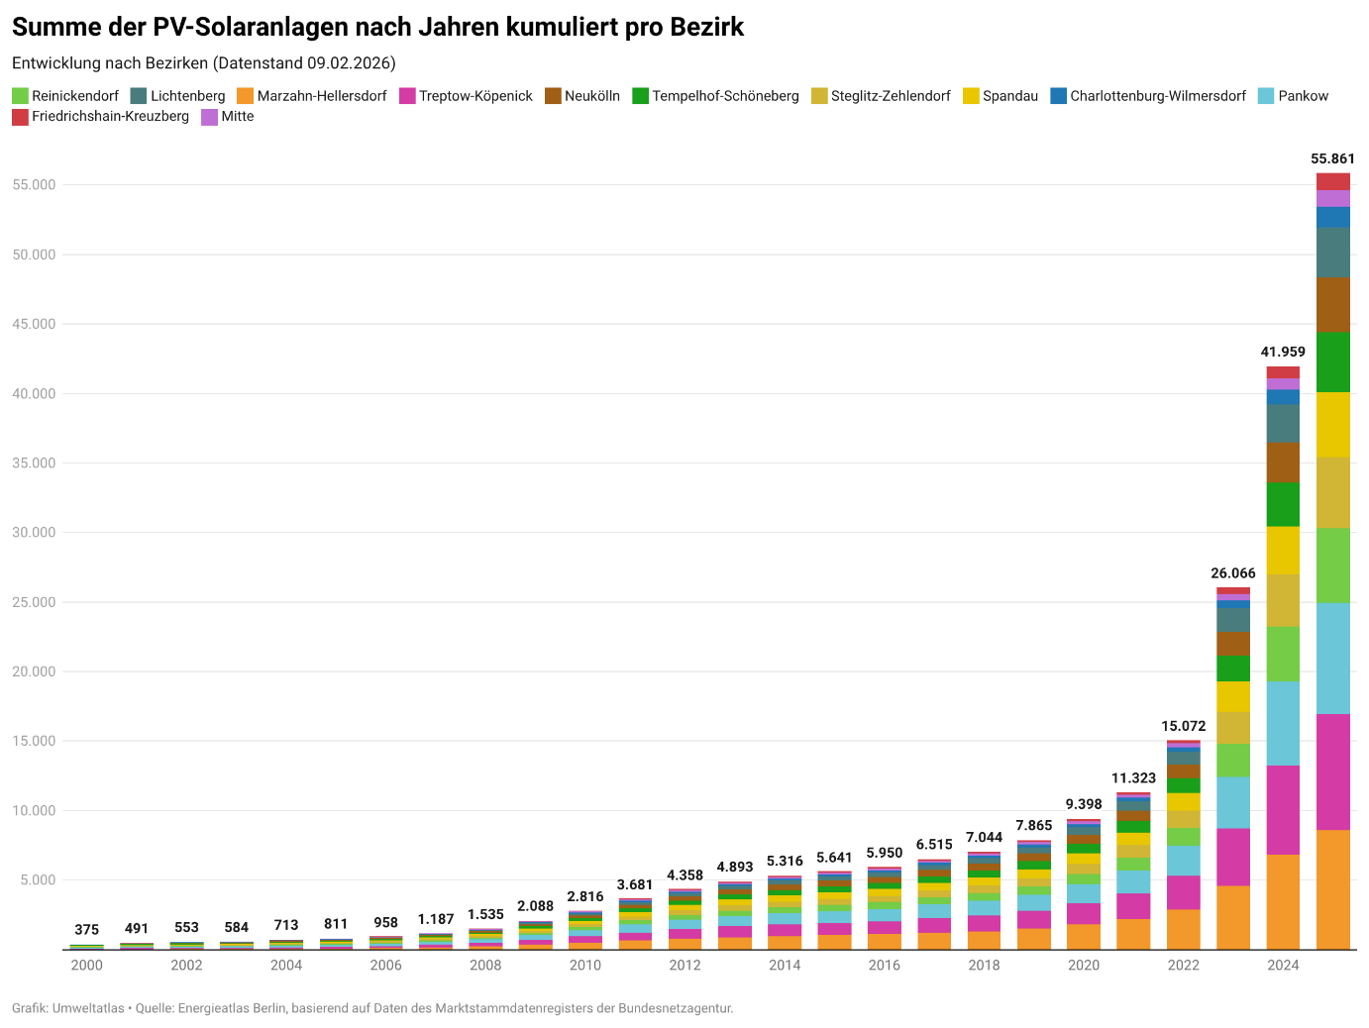
Abb. 1a: Entwicklung nach Bezirken (Datenstand 06.03.2025), Datenquelle: Energieatlas Berlin, basierend auf Daten des Marktstammdatenregisters der Bundesnetzagentur.

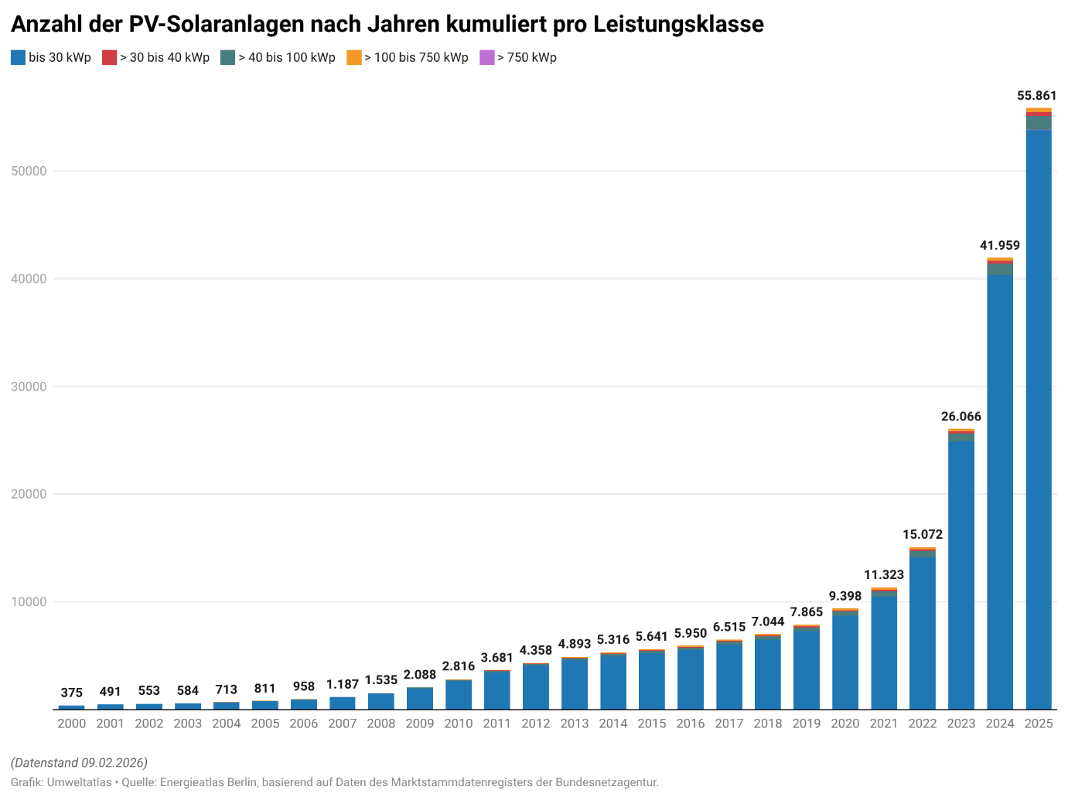
Abb. 1b: Entwicklung nach Leistungsklassen (Datenstand 09.02.2026), Datenquelle: Energieatlas Berlin, basierend auf Daten des Marktstammdatenregisters der Bundesnetzagentur.
Der öffentlichen Hand kommt beim PV-Ausbau eine besondere Vorbildfunktion zu. Mit der Novellierung des Berliner Klimaschutz- und Energiewendegesetzes (EWG Bln) im Jahr 2021 ist bei öffentlichen Neubauten die Errichtung von Solaranlagen auf der gesamten technisch nutzbaren Dachfläche Pflicht. Bei öffentlichen Bestandsgebäuden ist grundsätzlich bis zum 31.12.2024 eine Solaranlage nachzurüsten. Ausnahmen gelten u. a. für Dachflächen, die aufgrund ihrer Lage und Ausrichtung ungeeignet sind oder wenn öffentlich-rechtliche Vorschriften der Errichtung von Solar-Anlagen entgegenstehen. Laut Masterplanstudie zum Masterplan Solarcity Berlin ist das Land Berlin Eigentümerin von 5,4 % der Berliner Gebäude, auf deren Dachfläche 8,3 % des Solarpotenzials entfällt (SenWEB 2019). Eine Übersicht über den aktuellen Stand des Solaranlagenausbaus auf öffentlichen Gebäuden in Berlin ist über den folgenden Link im Energieatlas einsehbar: https://energieatlas.berlin.de/?permalink=PGieokF
Auf den öffentlichen Gebäuden Berlins befinden sich 1245 PV-Anlagen mit einer gesamten installierten Leistung von 84MWp (Stand 31.12.2025, Solarcity Monitoringbericht). Es entfielen im Jahr 2025 ca. 17 % der installierten Leistung auf PV-Anlagen auf öffentlichen Gebäuden des Landes Berlin (Erfassungsstand 09.02.2026).
Die meisten der 55.861 PV-Anlagen in Berlin befinden sich auf Gebäuden, die natürlichen Personen gehören (94 %). Dabei ist zu beachten, dass zwar die Gebäude Eigentum von natürlichen Personen sind, die PV-Anlagen jedoch nicht zwangsläufig ihnen gehören müssen, weil Gebäudeeigentümer ihre Dachfläche zur Nutzung an Dritte verpachten können. Auf den Gebäuden von Unternehmen und Genossenschaften sind 5 % der PV-Anlagen installiert. Die PV-Anlagen in Eigentum von natürlichen Personen machen einen Anteil von etwa 56 % der gesamten installierten Leistung aus, weitere 33,9 % entfallen auf PV-Anlagen auf Gebäuden von Unternehmen und Genossenschaften. Diese beiden Akteursgruppen zusammen sind demnach für den Großteil der installierten PV-Leistung verantwortlich.
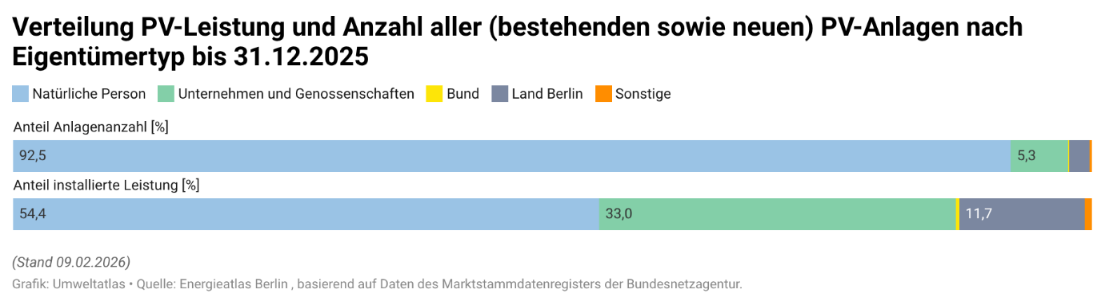
Abb. 2: Eigentümerstruktur als Anteil an der Anzahl der Anlagen sowie an der installierten Leistung (Datenstand 31.12.2025, Datenquelle: Energieatlas Berlin, basierend auf Daten des Marktstammdatenregisters der Bundesnetzagentur.

Karte 08.09.2 Solarthermie
Mit der Erstellung des Energieatlas wurde die bisherige Erfassung im Solaranlagenkataster nicht weitergeführt, sondern umgestellt auf eine Kombination mehrerer Quellen (vgl. Datengrundlage) und Darstellungen. Im Land Berlin gab es zum Stand 31.12.2024 rd. 8.900 solarthermische Anlagen. Derzeit wird deren Zubau nicht für Berlin erfasst. Weitere Lücken ergaben sich durch die Übergabe der Förderung von Solarthermieanlagen von der BAFA an die KfW. Die Entwicklung in Abbildung 3 verdeutlicht, dass sich der Zuwachs an Neuinstallationen ab etwa 2013 im Vergleich zu den Vorjahren stark verringert hat. Insgesamt zeigt sich somit seitdem ein abnehmender Trend. Hauptsächlich werden solarthermische Anlagen in Berlin für die Warmwasserbereitung sowie zur Heizungsunterstützung genutzt. Darüber hinaus gibt es einige größere Solaranlagen für die Trinkwasser- und Schwimmbadwassererwärmung sowie für solare Luftsysteme und Klimatisierung. Vergleichbar der Verteilung bei den PV-Anlagen ist ein eindeutiger Schwerpunkt in den Außenbereichen der Stadt in den dort noch überwiegend vorhandenen landschaftlich geprägten Siedlungstypen sichtbar (vgl. Darstellung auf Postleitzahlebene im Geoportal Berlin, Karte Solaranlagen – Solarthermie, Ebene „Summe der solarthermischen Anlagen pro Postleitzahl“).
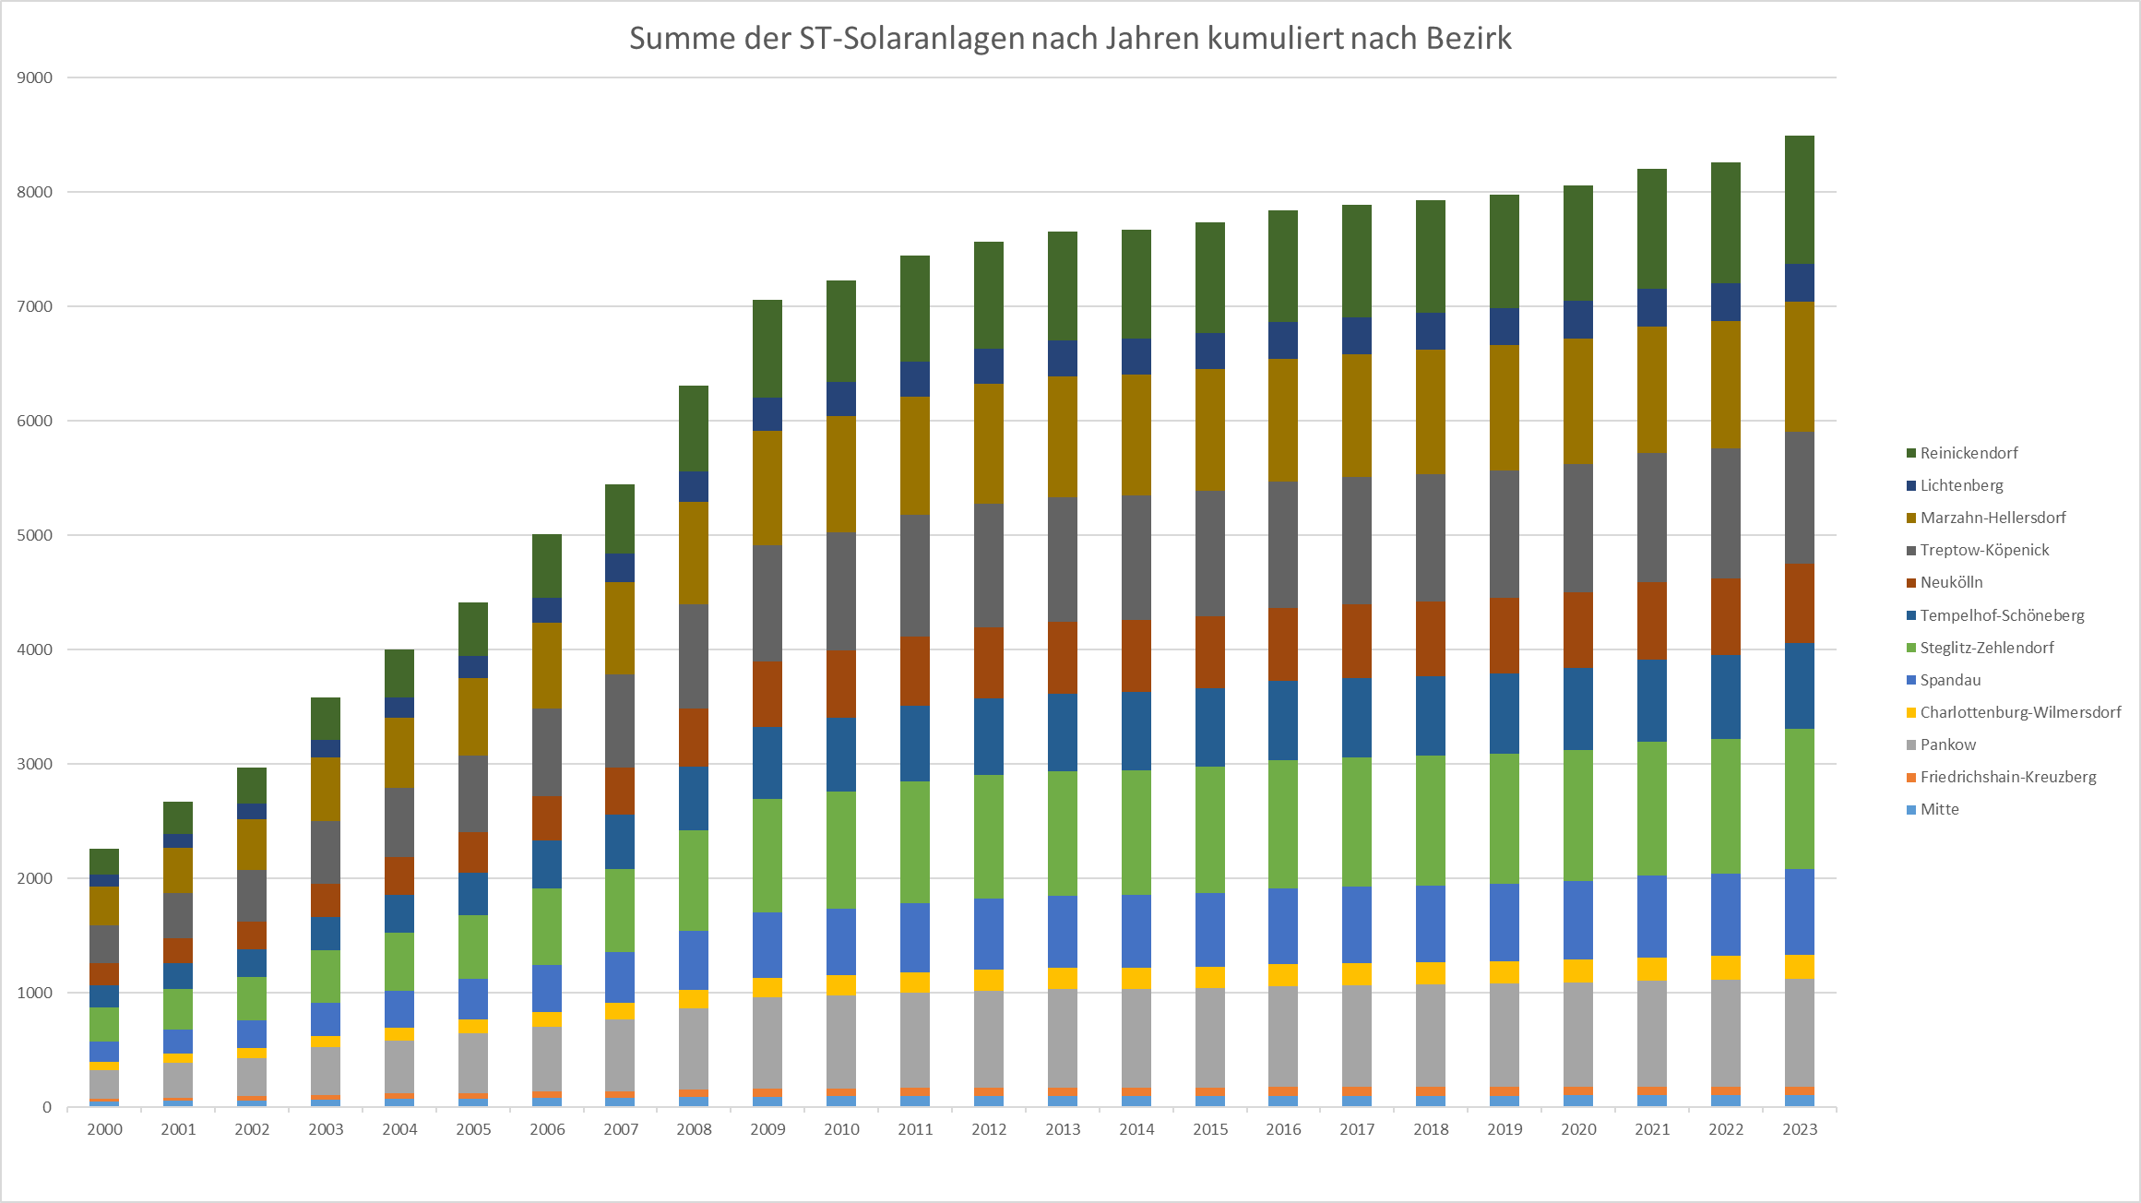
Abb. 3: Entwicklung solarthermischer Anlagen im Land Berlin nach Anlagenanzahl pro Bezirk
(Erfassungsstand 20.02.2024), Datenquelle: Energieatlas Berlin, basierend auf Daten des Marktstammdatenregisters der Bundesnetzagentur.
Aufgrund der lückenhaften Erfassung von Anlagen für Warmwasserbereitung kann von einer höheren Gesamtanzahl solarthermischer Anlagen in Berlin ausgegangen werden. Für die Mehrheit der Anlagen wurden Flachkollektoren gewählt. Die meisten solarthermischen Anlagen sind in Berlin auf Einfamilienhäusern installiert worden.
Für die Jahre nach 2015 liegen für Berlin keine Einzelangaben, nur noch höher aggregierte Daten des Bundesamtes für Wirtschaft und Ausfuhrkontrolle (BAFA) vor, die keine Rückschlüsse nach Kollektorarten, Gebäudetypen oder Kollektorflächen mehr zulassen.
Der Zubau neuer solarthermischer Anlagen ist in Berlin seit 2013 gegenüber den Vorjahren deutlich gesunken. Die Anzahl der Solarthermieanlagen im Jahr 2024 beläuft sich auf ca. 8.900 Anlagen mit einer Gesamtkollektorfläche von ca. 94.300 m² (SenWEB/Monitoringbericht 2024 zum Masterplan Solarcity). Dieser Wert bildet jedoch nicht vollständig die tatsächliche Anzahl der in den vergangenen Jahren neu errichteten Solarthermieanlagen in Berlin ab, sodass von einem höheren Anlagenbestand auszugehen ist. Mit der Übertragung der Förderung von Einzelmaßnahmen in der Bundesförderung für effiziente Gebäude (BEG) vom BAFA auf die KfW hat sich die Datenlage zu Solarthermieanlagen vorübergehend verschlechtert, da die KfW bisher keine Statistik auf Länderebene zur Verfügung stellt. Daher ist aktuell keine belastbare Auswertung der Nutzung von solarthermischen Anlagen nach 2023 möglich.
Deutschlandweit hat sich der Zubau der Thermie-Kollektorfläche seit 2015 verlangsamt und bis zum Jahresende 2024 auf einen Zuwachs von Rd. 0,22 Mio. qm reduziert. Insgesamt flacht die Kurve an Zuwachsfläche und Anlagen seit einigen Jahren deutlich ab (Bundesverband Solarwirtschaft 2024).

Karte 08.09.3 Einstrahlung
Die flächendeckende Analyse der solaren Einstrahlung liefert die Grundlage zur Berechnung der nutzbaren Strahlung und wird als Jahressumme dargestellt. (IP SYSCON 2022). Für den Berliner Raum wird vom Deutschen Wetterdienst (DWD) für den aktuellen langjährigen Betrachtungszeitraum 1991-2020 eine mittlere Jahressumme der Globalstrahlung, also der Summe wechselnder Anteile aus direkter und diffuser Sonneneinstrahlung, auf eine horizontale Fläche in Höhe von 1081-1100 kWh/m² angegeben. Der Berliner Raum liegt damit ziemlich exakt im Mittel der in Deutschland vorkommenden Bandbreite an Einstrahlungswerten (vgl. Abb. 4). Im Vergleich der beiden letzten Referenzzeiträume 1981-2010 zu 1991-2020 nahm die solare Einstrahlung im Zuge des Klimawandels in Berlin und Brandenburg um 40 bis 50 kWh/m² pro Jahr, also rund 5 %, zu. Die Einstrahlung auf eine horizontale Fläche wird je nach örtlicher Lage von verschiedenen Faktoren beeinflusst (vgl. Methode).
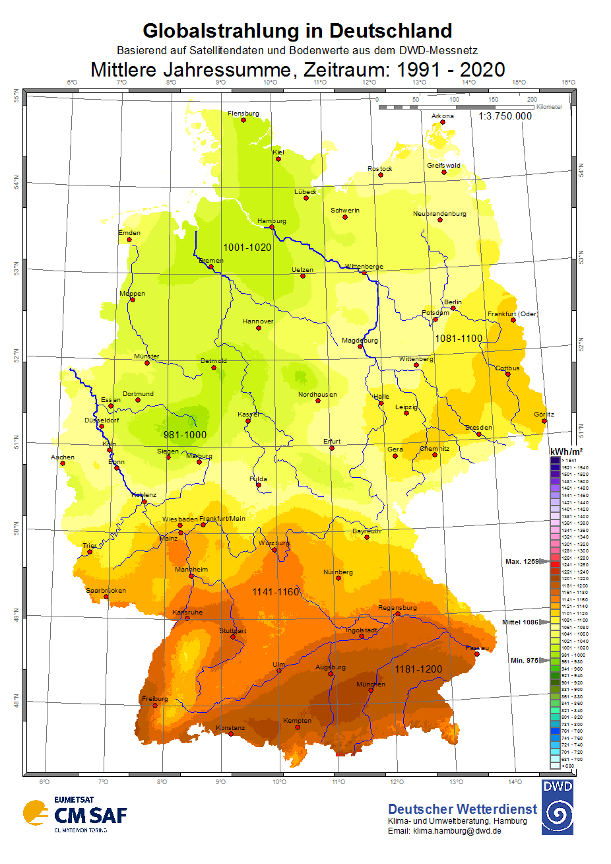
Abb. 4: Mittlere Jahressummen der Globalstrahlung in Deutschland für den langjährigen Zeitraum 1991-2020 (unveränderte Wiedergabe; Quelle: Deutscher Wetterdienst (DWD) 2022)

Datengrundlage
Wie beschrieben, wurde mit der Erstellung des Energieatlas die bisherige Erfassung im Solaranlagenkataster nicht weitergeführt, sondern umgestellt auf eine Kombination mehrerer Quellen und Auswertedarstellungen. Zukünftig soll die Energiedatenbank, auf deren Basis der Energieatlas erstellt wird, diese Aufgabe übernehmen.
Die einzelnen Datenquellen werden nachfolgend tabellarisch aufgezählt:
Photovoltaik:
- Energieatlas Berlin, Senatsverwaltung für Wirtschaft, Energie und Betriebe (SenWEB), Online-Stand Dezember 2025
- Standorte und Ausbaustand PV: Angaben der Bundesnetzagentur entsprechend des Marktstammdatenregisters (MaStR), Stand 31.12.2025
- Daten zur Öffentlichen Hand: Abfragen durch die Berliner Energieagentur GmbH bei den öffentlichen Institutionen, Stand 06.03.2025
- Stromeinspeisung PV: Angaben der Stromnetz Berlin GmbH, Stand 01.07.2025
- Deckungsrate PV-Potentiale: Expertenempfehlung zum Masterplan Solarcity Berlin, Fraunhofer ISE (2019) im Auftrag des Landes Berlin, Senatsverwaltung für Wirtschaft, Energie und Betriebe (Basis Szenario)
- Postleitzahlgebiete: Datenstand 30.06.2023
Solarthermie:
- Summe Anlagen je Bezirk bzw. PLZ: Standortangaben zum 31.12.2015 sowie Ergänzungen durch Angaben des Bundesamtes für Wirtschaft und Ausfuhrkontrolle für die Jahre 2016 bis 2023, Stand 20.02.2024
- Postleitzahlgebiete: Datenstand 30.06.2023
- Solarthermie-Potenzial: Solarpotenzialanalyse Berlin, IP SYSCON im Auftrag der SenWEB, Stand 21.03.2022
- Standorte ST-Anlagen sowie Summe ST-Anlagen je Bezirk - öffentliche Hand: Abfrage durch Berliner Energeinetzagentur bei öffentlichen Institutionen, Stand: 31.03.2023
- Postleitzahlgebiete: Datenstand 30.06.2023
Es ist mit davon auszugehen, dass bezogen auf das jeweils genannte Erfassungsjahr nicht alle in Berlin installierten Solaranlagen bekannt sind. Dies gilt für Inselanlagen, wie beispielsweise PV-Module auf Parkautomaten, Parkbeleuchtungsanlagen und in Kleingartenanlagen.
Einstrahlung:
- Energieatlas Berlin, Senatsverwaltung für Wirtschaft, Energie und Betriebe (SenWEB), Online-Stand Juli 2022
- Solarpotenzialanalyse Berlin, IP SYSCON im Auftrag der SenWEB, Stand 21.03.2022.

Methode
Die drei Kartenthemen bestehen jeweils aus mehreren thematischen und räumlich unterschiedlichen Ebenen; dies hat datenschutzrechtliche, aber auch fachliche Gründe. Die Ebenen sind voneinander unabhängig aussagekräftig; Überlagerungen der einzelnen flächig ausgeprägten Ebenen erzeugen keinen zusätzlichen Informationsgehalt.
Im Einzelnen bestehen die Karten aus folgenden Fachlayern:
Karte 08.09.1 Photovoltaik enthält 15 Ebenen:
- Standorte der Photovoltaikanlagen größer 30 kWp
- Standorte (zusammengefasst) der Photovoltaikanlagen bis 30 kWp
- Standorte der Photovoltaikanlagen - Öffentliche Hand
- Installierte Leistung der Photovoltaikanlagen pro Bezirk [MWp]
- Installierte Leistung der Photovoltaikanlagen pro Postleitzahl [kWp]
- Installierte Leistung der Photovoltaikanlagen pro Bezirk - Öffentliche Hand [MWp]
- Photovoltaik-Stromeinspeisung pro Bezirk [MWh]
- Photovoltaik-Stromeinspeisung pro Postleitzahl [MWh]
- Relative Deckungsrate der Photovoltaik-Leistung pro Bezirk [%]
Karte 08.09.2 Solarthermie enthält 7 Ebenen:
- Standorte der solarthermischen Anlagen - Öffentliche Hand
- Summe der solarthermischen Anlagen pro Bezirk
- Summe der solarthermischen Anlagen pro Postleitzahl
- Summe der solarthermischen Anlagen pro Bezirk - Öffentliche Hand
Karte 08.09.3 Solarpotenzial – Einstrahlung enthält 1 Ebene
- Solarpotential Einstrahlung

Karte 08.09.1 Photovoltaik
Eine Besonderheit in der Methodik zur Erstellung der PV-Karten besteht darin, dass mit der Novellierung des EEG im August 2014 die Bundesnetzagentur als zentrale und deutschlandweit einheitliche Institution die Pflicht der Veröffentlichung von PV-Anlagendaten übernahm. Bis zu diesem Zeitpunkt lag die Pflicht der Veröffentlichung der PV-Anlagendaten bei den Netzbetreibern, die in der Regel zu allen Anlagen Angaben zu Adresse und Generatorleistung über eine eigene Internetseite veröffentlicht hatten. Die Bundesnetzagentur publiziert aufgrund von Datenschutzvorgaben zu Anlagen kleiner 30 kWp nur die Postleitzahl des Anlagenstandortes, die detaillierte Adresse mit Straße und Hausnummer wird erst ab einer Leistung ab 30 kWp angegeben.

Kartenebene „Standorte der Photovoltaikanlagen größer 30 kWp“
Die Verortung für Anlagen über 30 kWp erfolgte anhand der Adressangaben der gemeldeten Anlagendaten. Es ist nicht auszuschließen, dass im Einzelfall geringe räumliche Abweichungen zum tatsächlichen Anlagenstandort entstehen, da eine dachspezifische Verortung nicht immer erfolgen konnte. Aufgrund von datenschutzrechtlichen Vorgaben werden Anlagen bis 30 kWp nicht lagegetreu dargestellt, sondern auf die Mitte des jeweiligen Postleitzahlengebietes zusammengefasst.
Inselanlagen, wie beispielsweise PV-Module auf Parkautomaten, Parkbeleuchtungsanlagen und in Kleingartenanlagen, die nicht in das Stromnetz einspeisen und den Strom ausschließlich zur Eigenversorgung nutzen, sind in der Darstellung nicht berücksichtigt.

Kartenebene „Standorte (zusammengefasst) der Photovoltaikanlagen bis 30 kWp“
Anlagen, die nicht in das Stromnetz einspeisen und den Strom ausschließlich zur Eigenversorgung nutzen, sind in der Darstellung nicht berücksichtigt. Dies gilt z. B. für netzferne Anlagen bzw. Inselanlagen, wie beispielsweise PV-Module auf Parkautomaten, Parkbeleuchtungsanlagen und in Kleingartenanlagen.
Aufgrund von datenschutzrechtlichen Vorgaben werden Anlagen bis 30 kWp nicht lagegetreu dargestellt, sondern auf die Mitte des jeweiligen Postleitzahlengebietes zusammengefasst.
Kartenebene „Leistung der Photovoltaikanlagen pro Bezirk [MWp]“
Die Darstellung zeigt die aggregierte Summe der Leistung der Photovoltaikanlagen je Bezirk. Anlagen, die nicht in das Stromnetz einspeisen und den Strom ausschließlich zur Eigenversorgung nutzen, sind in der Darstellung nicht berücksichtigt. Dies gilt z. B. für netzferne Anlagen bzw. Inselanlagen, wie beispielsweise PV-Module auf Parkautomaten, Parkbeleuchtungsanlagen und in Kleingartenanlagen.
Kartenebenen „Installierte Leistung der Photovoltaikanlagen pro Postleitzahl [kWp]“
Die Darstellung zeigt die aggregierte Summe der Leistung der Photovoltaikanlagen nach Postleitzahl. Inselanlagen, wie beispielsweise PV-Module auf Parkautomaten, Parkbeleuchtungsanlagen und in Kleingartenanlagen, die nicht in das Stromnetz einspeisen und den Strom ausschließlich zur Eigenversorgung nutzen, sind in der Darstellung nicht berücksichtigt.

Kartenebene „Installierte Leistung der Photovoltaikanlagen pro Bezirk - Öffentliche Hand [MWp]“
Die Karte zeigt den aktuellen Stand des Ausbaus von Photovoltaik-Anlagen auf öffentlichen Gebäuden in Berlin. Dargestellt werden die Anzahl der Anlagen und die installierte Leistung in MWp, aufgeschlüsselt nach Bezirken.
Dazu gehören bezirkseigene Gebäude, die Gebäude der Berliner Immobilienmanagement GmbH (BIM) und die Gebäude der Berliner Anstalten des öffentlichen Rechts, aber auch Gebäude von Städtischen Wohnungsbaugesellschaften und anderen Beteiligungsunternehmen des Landes. Bislang liegen nicht für sämtliche Gesellschaften und Anstalten des öffentlichen Rechts, an denen das Land Berlin beteiligt ist, Rückmeldungen zum Ausbaustand von PV-Anlagen vor. Die Verortung der Standorte erfolgte adressgenau. Hinweis: Aktuell liegen noch nicht von allen 57 Gesellschaften und Anstalten des öffentlichen Rechts, an denen das Land Berlin beteiligt ist, Rückmeldungen zum Stand des Ausbaus vor.

Kartenebenen „Photovoltaik-Stromeinspeisung pro Bezirk [MWh]“
Die dargestellten Daten zur Stromeinspeisung umfassen die durch die Stromnetz Berlin GmbH ermittelten, abgerechneten Mengen, aggregiert auf Bezirke. Bei den Stromeinspeisungen liegen die gemessenen und die gemäß der gültigen, festgelegten Marktprozesse abgerechneten Daten vor. Die vorliegenden Jahreswerte sind nicht als abschließend zu betrachten, sondern es können sich beispielsweise aufgrund von Rechnungskorrekturen im Einzelfall noch Änderungen ergeben haben.
In einzelnen Gebieten können nennenswerte jährliche Schwankungen von Stromeinspeisungen auftreten. Konkrete Gründe dafür können z. B. Witterungsschwankungen, Anlagenzubau oder Betriebsausfall sein. Auf Grundlage der vorhandenen Daten ist es jedoch nicht möglich, die ursächlichen Gründe eindeutig zu bestimmen.

Kartenebene „Photovoltaik-Stromeinspeisung pro Postleitzahl [MWh]“
Die dargestellten Daten zur Stromeinspeisung umfassen die durch die Stromnetz Berlin GmbH ermittelten, abgerechneten Mengen, aggregiert auf Postleitzahlen. Bei den Stromeinspeisungen liegen die gemessenen und die gemäß der gültigen, festgelegten Marktprozesse abgerechneten Daten vor. Die vorliegenden Jahreswerte sind nicht als abschließend zu betrachten, sondern es können sich beispielsweise aufgrund von Rechnungskorrekturen im Einzelfall noch Änderungen ergeben haben.
In einzelnen Gebieten können nennenswerte jährliche Schwankungen von Stromeinspeisungen auftreten. Konkrete Gründe dafür können z. B. Witterungsschwankungen, Anlagenzubau oder Betriebsausfall sein. Auf Grundlage der vorhandenen Daten ist es jedoch nicht möglich, die ursächlichen

Kartenebene „Relative Deckungsrate der Photovoltaik-Leistung pro Bezirk [%]“
Die Karte zeigt die prozentuale relative Deckungsrate der Photovoltaik-Leistung pro Bezirk.
Die theoretisch erzielbaren PV-Potenziale für die Berliner Dachflächen wurden 2019 im Rahmen der Masterplanstudie zum Masterplan Solarcity Berlin des Fraunhofer Instituts für Solare Energiesysteme berechnet. Die Ergebnisse wurden auf Bezirksebene aggregiert und aus dem Verhältnis zwischen tatsächlich installierter und potenzieller PV-Leistung die relativen Deckungsraten ermittelt.
Die Deckungsraten fallen für die Bezirke auf den ersten Blick verhältnismäßig niedrig aus. Die Gründe dafür liegen jedoch in der Abweichung des theoretisch berechneten vom technisch realisierbaren Potenzial, die, um verlässliche Aussagen treffen zu können, im Einzelnen durch weitere Untersuchungen und Berechnungen konkretisiert werden müssten.

Karte 08.09.2 Solarthermie
Auf die Tatsache, dass im Solaranlagenkataster mit seinem finalen Stand 31.12.2015 nicht alle realen Anlagen erfasst werden konnten, wird an dieser Stelle nochmals hingewiesen.

Kartenebene „Standorte der solarthermischen Anlagen - Öffentliche Hand“
In der Kartenebene werden die Standorte der Solarthermieanlagen auf Gebäuden der öffentlichen Hand (Erfassungsstand 18.03.2026) dargestellt. Dazu gehören bezirkseigene Gebäude, die Gebäude der Berliner Immobilienmanagement GmbH (BIM) und die Gebäude der Berliner Anstalten des öffentlichen Rechts, aber auch Gebäude von Städtischen Wohnungsbaugesellschaften und anderen Beteiligungsunternehmen des Landes. Bislang liegen nicht für sämtliche Gesellschaften und Anstalten des öffentlichen Rechts, an denen das Land Berlin beteiligt ist, Rückmeldungen zum Ausbaustand der Solarthermieanlagen vor. Die Verortung der Standorte erfolgte adressgenau.

Kartenebenen „Summe der solarthermischen Anlagen pro Bezirk“
Die Darstellung zeigt die Anzahl der Solarthermie-Anlagen in Berlin, zusammengefasst nach Bezirken. Es wird davon ausgegangen, dass zum Zeitpunkt der Datenbereitstellung der überwiegende Teil der Solarthermie-Anlagen in Berlin erfasst wurde, jedoch können geringfügige Abweichungen oder nicht berücksichtigte Anlagen nicht ausgeschlossen werden.
Die dargestellten Daten umfassen auch Aktualisierungen für die Jahre 2016 bis 2023 durch Ergänzungen auf der Basis von Zulieferungen des Bundesamtes für Wirtschaft und Ausfuhrkontrolle (BAFA). Diese Daten sind allerdings nur auf Postleitzahlebene als kleinsträumigster Einheit verfügbar, so dass zwar summenmäßig auf Postleitzahl- und Bezirksebene eine Ergänzung der Gesamtzahl erfolgen konnte, jedoch nicht bei der Verortung von Einzelanlagen.

Kartenebenen „Summe der solarthermischen Anlagen pro Postleitzahl“
Die Darstellung zeigt die Anzahl der Solarthermie-Anlagen in Berlin, zusammengefasst nach Postleitzahl. Es wird davon ausgegangen, dass zum Zeitpunkt der Datenbereitstellung der überwiegende Teil der Solarthermie-Anlagen in Berlin erfasst wurde, jedoch können geringfügige Abweichungen oder nicht berücksichtigte Anlagen nicht ausgeschlossen werden.
Die dargestellten Daten umfassen auch Aktualisierungen für die Jahre 2016 bis 2023 durch Ergänzungen auf der Basis von Zulieferungen des Bundesamtes für Wirtschaft und Ausfuhrkontrolle (BAFA). Diese Daten sind allerdings nur auf Postleitzahlebene als kleinsträumigster Einheit verfügbar, so dass zwar summenmäßig auf Postleitzahl- und Bezirksebene eine Ergänzung der Gesamtzahl erfolgen konnte, jedoch nicht bei der Verortung von Einzelanlagen

Kartenebene „Summe der solarthermischen Anlagen pro Bezirk - Öffentliche Hand“
In dieser Kartenebene wird der Ausbaustand der Solarthermieanlagen auf öffentlichen Gebäuden in den Bezirken zum 19.03.2026 dargestellt. Dazu gehören bezirkseigene Gebäude, die Gebäude der Berliner Immobilienmanagement GmbH (BIM) und die Gebäude der Berliner Anstalten des öffentlichen Rechts, aber auch Gebäude von Städtischen Wohnungsbaugesellschaften und anderen Beteiligungsunternehmen des Landes. Bislang liegen nicht für sämtliche Gesellschaften und Anstalten des öffentlichen Rechts, an denen das Land Berlin beteiligt ist, Rückmeldungen zum Ausbaustand der Solarthermieanlagen vor. Die Verortung der Standorte erfolgte adressgenau.
Es wurden die adressgenauen Daten auf Bezirksebene aufsummiert. Zum Vergleich wird zusätzlich die Gesamtzahl der solarthermischen Anlagen auf öffentlichen Gebäuden in ganz Berlin angegeben.

Karte 08.09.3 Solarpotenzial - Einstrahlung
Die Berechnung der Einstrahlung in Berlin umfasst alle Oberflächenelemente der Stadt, nicht nur die Gebäude- und Bauteile. Sie ist damit auch für andere Auswertungszwecke, als sie im Rahmen der Solarpotenzialanalyse benötigt wurden, geeignet. Die Methode zur Erstellung der hochaufgelösten Rasterdaten wird ausführlich im Endbericht zur Solarpotenzialanalyse beschrieben (IP SYSCON 2022) und soll hier nur zusammengefasst beschrieben werden.
Grundlage der Analyse waren Befliegungsdaten des Jahres 2020 (SenStadtWohn 2020). Aus diesen Daten wurde ein 3D-Modell abgeleitet, womit vor allem eine dreidimensionale Analyse möglich wurde, die etwa Verschattungseinflüsse durch Baum- und Gebäudestrukturen sowie unterschiedliche Sonnenstände, die je nach Jahreszeit einen großen Einfluss ausüben, einbeziehen konnte. Grundlage zur Kalibrierung des Berechnungsverfahrens waren die vom Deutschen Wetterdienst (DWD) bereitgestellten Monatsmittelwerte der Globalstrahlung im langjährigen Mittel, hier im Mittel der Jahre 1991 – 2020 (vgl. Abb. 4).
Über die hier dargestellten Jahressummenwerte hinaus wurden für die Berechnung der durch Solarthermie möglichen Heizungsunterstützung auch die Einstrahlungswerte für die Heizperiode vom 01.10. – 30.04. ermittelt.

Kartenbeschreibung
In den Karten werden Solarthermieanlagen und PV-Anlagen dargestellt. Bei den Solarthermie-Anlagen handelt es sich ausschließlich um solche Anlagen, die bei den verschiedenen Förderinstitutionen bekannt sind.
Einen eigenen, hier nicht erfassten Datenbestand bilden die sogenannten PV-Inselanlagen, also z. B. solarbetriebene Parkautomaten oder Beleuchtungsanlagen und ähnliche netzferne Systeme.

Karte 08.09.1 Photovoltaik (PV)
In Berlin sind mit Stand 31.12.2025 55.861 PV-Anlagen registriert, wovon der Großteil Kleinanlagen unter 30 kWp sind (53.808) und nur 386 größere Anlagen (> 100 kWp) sind. Sie haben eine Gesamtleistung von 487,0 MWp. Mit Abstand die meisten Anlagen und die größte Gesamtleistung befinden sich in den drei Bezirken Marzahn-Hellersdorf, Treptow-Köpenick und Pankow. Hinsichtlich der installierten Leistung fällt auch der Bezirk Lichtenberg mit 43,72 MWp auf, hier wird die deutlich geringere absolute Anlagenzahl durch einzelne Anlagen mit hoher installierter Leistung ausgeglichen. Bei Betrachtung der feinräumigeren Ebene der Postleitzahlbereiche zeigt sich, dass die randstädtischen Einzelhaussiedlungen mit ihrer hohen absoluten Anlagenzahl die meisten PLZ-Bereiche mit Leistungen über 1.000 kWp aufweisen.
Auf den Gebäuden der öffentlichen Hand waren zum Datenstand 31.12.2025 insgesamt 1.208 PV-Anlagen mit einer Leistung von 78,95 MWp installiert. Mit 221 Anlagen sind im Bezirk Lichtenberg die meisten PV-Anlagen auf öffentlichen Gebäuden zu finden, gefolgt von Marzahn-Hellersdorf (177) und Pankow (150). Die höchste installierte Leistung erzielt der Bezirk Lichtenberg mit 15,25 MWp, dicht gefolgt von Charlottenburg-Wilmersdorf (13,09 MWp) und Marzahn-Hellersdorf (9,77 MWp). Die öffentliche Hand unterhält auch Gebäude außerhalb Berlins, auf denen eine PV-Anlage installiert ist, die eine Leistung von 0,03 MWp hat.
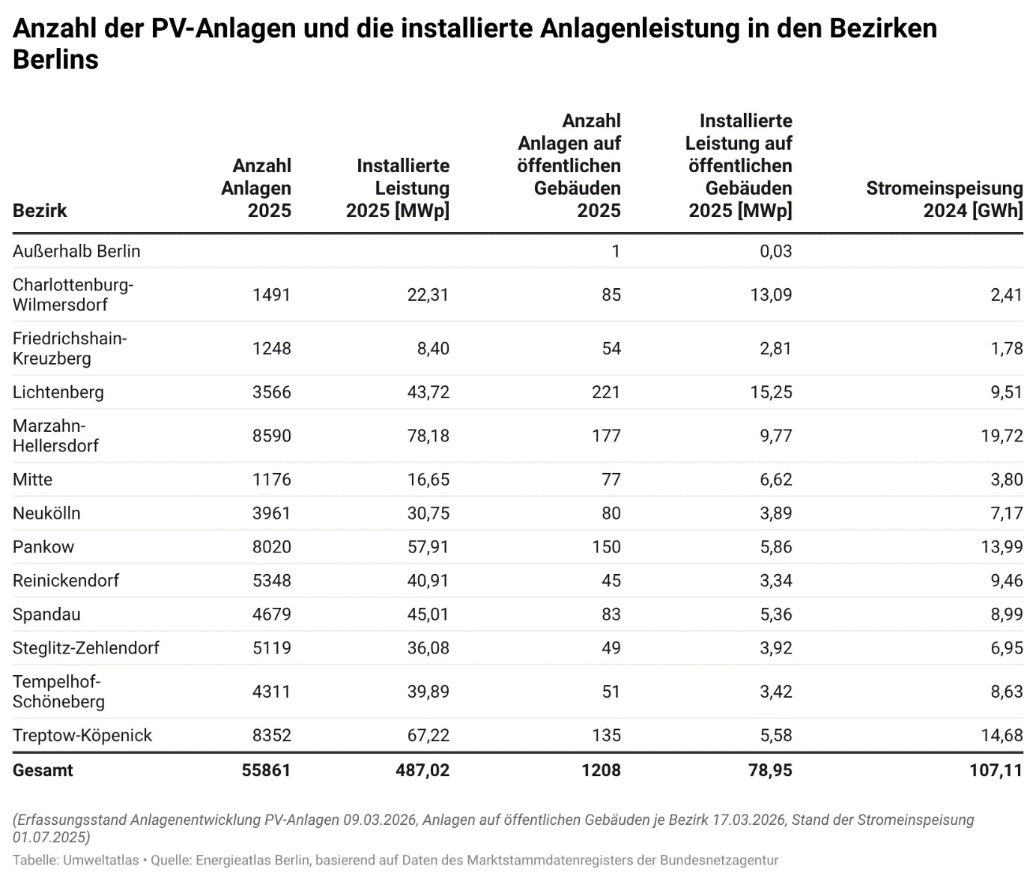

Tab. 1: Anzahl der PV-Anlagen und die installierte Anlagenleistung in den Bezirken Berlins (Erfassungsstand Anlagenentwicklung PV-Anlagen 09.02.2026, Anlagen auf öffentlichen Gebäuden je Bezirk 17.03.2026, Stand der Stromeinspeisung 01.07.2025), Datenquelle: Energieatlas Berlin, basierend auf Daten des Marktstammdatenregisters der Bundesnetzagentur
Da die Anlagen oft mehr Strom produzieren als zur Eigenversorgung benötigt wird, wird der überschüssige Strom ins Stromnetz eingespeist. Dabei hat sich die eingespeiste Menge seit 2012 kontinuierlich von ca. 43 GWh in 2012 auf den Wert von 107 GWh in 2024 gesteigert (siehe Abb. 5). Die absolut höchsten Mengen an Strom speisen entsprechend dem aktuellen Datenstand die Bezirke Marzahn-Hellersdorf (19,72 GWh) und Treptow-Köpenick (14,68 GWh) ein (vgl. Tab. 1). Deutlich ist ein Schwerpunkt der Stromeinspeisung in den nördlichen und östlichen Bezirken zu erkennen. In Friedrichshain-Kreuzberg wird am wenigsten Strom in das Netz eingespeist, dort befinden sich auch die wenigsten Anlagen. Auf der kleinteiligeren Ebene der Postleitzahlenbereiche heben sich, wie bereits bei der installierten Leistung der Anlagen, erwartungsgemäß wieder deutlich die durch Einzelhausbebauung geprägten Wohngebiete hervor.
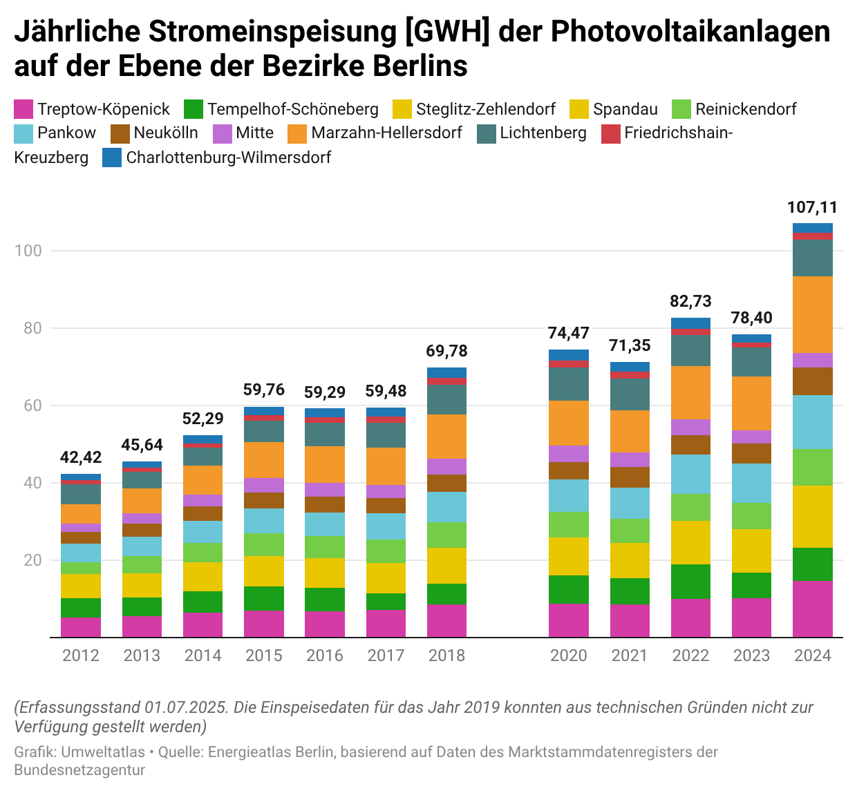
Abb. 5: Stromeinspeisung der Photovoltaikanlagen auf der Ebene der Bezirke Berlins (Erfassungsstand 01.07.2024), Datenquelle: Energieatlas Berlin, basierend auf Daten des Marktstammdatenregisters der Bundesnetzagentur.
Im Vergleich der Berliner Bezirke verzeichnete Marzahn- Hellersdorf im Jahr 2025 den größten Zubau, mit insgesamt etwa 12,8 MWp neu installierte Leistung kurz vor Treptow-Köpenick mit 12,6 MWp Zubau. Auf Platz drei folgt Spandau mit 11,9 MWp. Marzahn-Hellersdorf ist wie im letzten Jahr Spitzenreiter in Bezug auf die insgesamt höchste installierte Leistung sowie die höchste Ausschöpfung des lokalen Potenzials.

Die aktuellsten Informationen über Photovoltaikanlagen in Berlin, wie beispielsweise ihre Standorte oder statistische Auswertungen zum Ausbau in den Bezirken, sind im Energieatlas Berlin in Form von Karten und Diagrammen abrufbar: https://energieatlas.berlin.de/.Eine detaillierte Analyse des Solarausbaus in Berlin wird jährlich im Rahmen des Monitorings zum Masterplan Solarcity in einem gesonderten Bericht veröffentlicht: https://www.berlin.de/solarcity/solarcity-berlin/was-ist-der-masterplan-und-wo-stehen-wir/monitoring/

Karte 08.09.2 Solarthermie (ST)
Da kein zentrales Register existiert, steht derzeit kein umfassender Datensatz zur Anzahl der solarthermischen Anlagen in Berlin zur Verfügung. Im Rahmen des Monitorings des Masterplans Solarcity werden daher unterschiedliche Methoden entwickelt, um die Datenbasis zu verbessern. Auf Grundlage dieser methodischen Ansätze wird die Zahl der Solarthermieanlagen im Jahr 2024 auf etwa 8.900 geschätzt, bei einer gesamten Kollektorfläche von rund 94.300 m². Mit der Übertragung der Förderung von Einzelmaß- nahmen in der Bundesförderung für effiziente Gebäude (BEG) vom BAFA auf die KfW hat sich die Datenlage zu Solarthermieanlagen vorübergehend verschlechtert, da die KfW bisher keine Statistik auf Länderebene zur Verfügung stellt. Daher ist aktuell keine belastbare Auswertung der Nutzung von solarthermischen Anlagen nach 2023 möglich.
Die Aggregation auf die Raumbezüge Postleitzahl- und Bezirksebene verdeutlichen, dass die größte Anzahl der Anlagen im Außenbereich der Stadt installiert sind (Erfassungsstand 31.03.2024). Auf Bezirksebene ist zu sehen, dass Schwerpunkte in den Bezirken Steglitz-Zehlendorf (1.224), Treptow-Köpenick (1.155), Marzahn-Hellersdorf (1.133) und Reinickendorf (1.122) in vorliegen (vgl. Tab. 4), hierbei handelt es sich vergleichbar zu der Situation im PV-Anlagenbereich um kleinere Objekte auf Ein- und Zweifamilienhäusern in privater Nutzung (Erfassungsstand 31.03.2024). Im Innenstadtbereich, in den Bezirken Friedrichshain-Kreuzberg (76 Anlagen), Mitte (104 Anlagen) und Charlottenburg-Wilmersdorf (209 Anlagen) sind dagegen deutlich weniger Anlagen installiert, dafür jedoch auch solche mit großem elektrischen Leistungs- bzw. Wärmegewinnungspotenzial (Kollektorfläche im Mittel 15-37 m²). Diese befinden sich auf Gebäuden mit öffentlicher oder industriell-gewerblicher Nutzung (Erfassungsstand 31.03.2024).

Bezirk | Anzahl der Anlagen der öffentlichen Hand
Mitte | 34
Friedrichshain-Kreuzberg | 7
Pankow | 19
Charlottenburg-Wilmersdorf | 20
Spandau | 9
Steglitz-Zehlendorf | 8
Tempelhof-Schöneberg | 21
Neukölln | 12
Treptow-Köpenick | 23
Marzahn-Hellersdorf | 8
Lichtenberg | 10
Reinickendorf | 6
Gesamt | 178
Tab. 4: Anzahl der Solarthermie-Anlagen der öffentlichen Hand (Erfassungsstand 18.03.2026) Datenquelle: Energieatlas Berlin.
Die aktuellsten Informationen über Solarthermieanlagen in Berlin, wie beispielsweise die statistische Auswertungen zum Ausbau in den Bezirken, sind im Energieatlas Berlin in Form von Karten und Diagrammen abrufbar: https://energieatlas.berlin.de/ Eine detaillierte Analyse des Solarausbaus in Berlin wird jährlich im Rahmen des Monitorings zum Masterplan Solarcity in einem gesonderten Bericht veröffentlicht: https://www.berlin.de/solarcity/solarcity-berlin/was-ist-der-masterplan-und-wo-stehen-wir/monitoring/

Karte 08.09.3 Solarpotenzial - Einstrahlung
Die berechneten Werte der globalen Einstrahlung als Jahressummenwerte streuen in Berlin – betrachtet über alle Oberflächen der Stadt - zwischen einem Maximum von etwa 1220 kWh/(m²/a) und einem Minimum um 246 kWh/(m²/a). Die vom Deutschen Wetterdienst DWD angesetzte mittlere Jahressumme für Berlin beträgt 1032 kWh/(m²/a). Sehr niedrige Werte werden auf Dachflächen nur dann ermittelt, wenn Überdeckungen durch Bäume oder Verschattungen aus anderen Gründen vorliegen (vgl. Abb. 6).
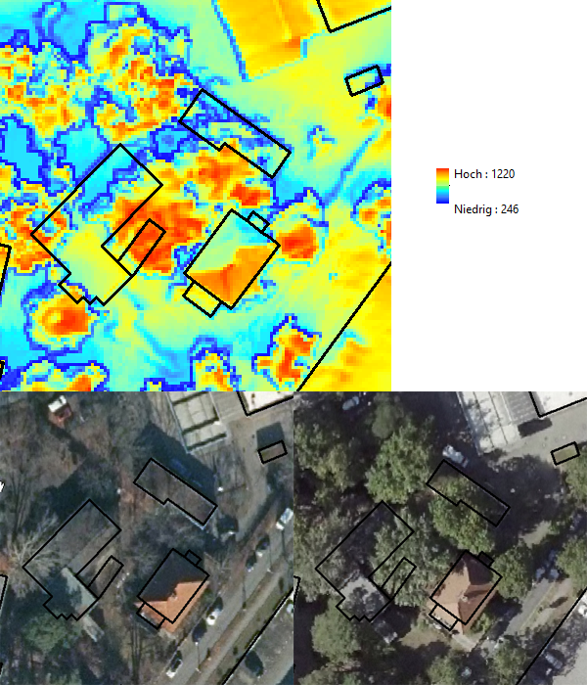

Abb. 6: Einfluss von Überdeckungseffekten durch Bäume sowie durch die Dachausrichtung auf die berechneten solaren Einstrahlungswerte von Gebäudedächern (Werte als mittlere Jahressummen in kWh/(m²/a)). Oben: berechnete Einstrahlungswerte der Oberflächenraster in der Auflösung 0,5 * 0,5 m², schwarz: Gebäudeumringe. Unten: links: Luftbildausschnitt Februar 2021, rechts: Luftbildauschnitt August 2020.
Bilder: Luftbilder: Geoportal Berlin, DOP20RGBI (unten links); TrueDOP20RGB – Sommerbefliegung (unten rechts)
Die höchsten Werte erreichen dagegen unbeschattete bzw. nicht überdeckte und nach südlichen Himmelsrichtungen ausgerichtete geneigte Dachflächen. Offene und unbeschattete vegetationsbedeckte Flächen wie das Tempelhofer Feld erreichen ebenfalls hohe Werte um 1000 kWh/(m²/a). Waldgebiete und baumbestandene Areale dagegen vermindern durch ihre Struktur und Schattenwurf die Einstrahlungswerte beträchtlich bis in den Bereich der niedrigsten Einstrahlungen um 250-300 kWh/(m²/a).
Hier ist eine direkte Beziehung zu stadtklimatischen Effekten zu sehen, wie sie zum Beispiel in den Analysekarten der Klimamodellierung gezeigt werden (vgl. Umweltatlaskarte „Klimaanalysekarten: Oberflächentemperatur 2022“). Insofern deckt die Karte „Solarpotenzial – Einstrahlung“ (08.09.3) ein breites Anwendungsspektrum ab.

Literatur
[1] Abgeordnetenhaus Berlin 2016:
Berliner Energie- und Klimaschutzprogramm 2030 – Umsetzungszeitraum 2016 – 2020, Vorlage – zur Beschlussfassung –, Drucksache 17/2987, 07.06.2016.
Internet:
http://www.parlament-berlin.de/ados/17/IIIPlen/vorgang/d17-2987.pdf
(Zugriffsdatum: 08.09.2022)

[2] Amt für Statistik (AfS) Berlin-Brandenburg 2016:
Regionales Bezugssystem RBS.
Internet:
https://www.statistik-berlin-brandenburg.de/regionales/rbs/berlinklein.asp?Kat=4002
(Zugriffsdatum: 08.09.2022)
[3] Amt für Statistik (AfS) Berlin-Brandenburg 2021:
Energie- und CO₂-Daten im Land Berlin 2020, Potsdam.
Internet:
https://download.statistik-berlin-brandenburg.de/cba6353763ccd5d2/f1c40867da86/SB_E04-05-00_2020j01_BE.xlsx
(Zugriffsdatum 08.09.2022)
[4] Berliner Energiewendegesetz (EWG Bln) vom 22. März 2016:
In der Fassung des Ersten Gesetzes zur Änderung des Berliner Energiewendegesetzes vom 26.10.2017, GVBl. S. 548 ff.
Internet:
https://www.berlin.de/sen/justiz/service/gesetze-und-verordnungen/2017/ausgabe-nr-29-vom-7-11-2017-s-541-556.pdf
(Zugriffsdatum: 08.09.2022)
[5] Business Location Center Berlin (BLC) 2011:
Solarpotenzialanalyse Berlin – Datendokumentation.
Internet:
https://energieatlas.berlin.de/Energieatlas_Be/Docs/Datendokumentation-Solarkataster_BLN.pdf
(Zugriff am 08.09.2022)

[6] Bundesnetzagentur (BNA) 2020:
EEG in Zahlen.
Internet:
https://data.bundesnetzagentur.de/Bundesnetzagentur/SharedDocs/Downloads/DE/Sachgebiete/Energie/Unternehmen_Institutionen/ErneuerbareEnergien/ZahlenDatenInformationen/eeginzahlen_2019.xlsx
(Zugriffsdatum: 27.01.2025)
[7] Bundesnetzagentur (BNA) 2023:
Statistiken ausgewählter erneuerbarer Energieträger zur Stromerzeugung – Juni 2023.
Internet:
https://www.bundesnetzagentur.de/SharedDocs/Downloads/DE/Sachgebiete/Energie/Unternehmen_Institutionen/ErneuerbareEnergien/ZahlenDatenInformationen/EEStatistikMaStRBNetzA_XLS.xlsx?__blob=publicationFile&v=7
(Zugriffsdatum: 31.08.2023)
- Bundesnetzagentur (BNA) 2024:
Statistiken ausgewählter erneuerbarer Energieträger zur Stromerzeugung – Juni 2023.
Internet:
https://www.bundesnetzagentur.de/SharedDocs/Downloads/DE/Sachgebiete/Energie/Unternehmen_Institutionen/ErneuerbareEnergien/ZahlenDatenInformationen/EEStatistikMaStR.pdf?__blob=publicationFile&v=28
(Zugriffsdatum: 27.01.2025)
[9] Bundesamt für Wirtschaft und Ausfuhrkontrolle (BAFA) 2020:
Online-Auftritt.
Internet:
https://www.bafa.de/DE/Home/home_node.html
(Zugriff am 08.09.2022)
[10] Bundesverband Solarwirtschaft (BSW) e.V. 2024:
Aktueller Bestand an Solarwärmesystemen und Solarkollektorfläche in Deutschland, Berlin.
Internet:
https://www.solarwirtschaft.de/presse/marktdaten/
(Zugriff: 30.06.2025)
[11] Deutscher Wetterdienst (DWD) 2022:
Online Präsenz zu Strahlungskarten und Informationen.
Internet:
https://www.dwd.de/DE/leistungen/solarenergie/strahlungskarten_sum.html
(Zugriff: 21.10.2022)
[12] Gesetz für den Ausbau erneuerbarer Energien (Erneuerbare-Energien-Gesetz - EEG 2014):
Erneuerbare-Energien-Gesetz vom 21. Juli 2014 (BGBl. I S. 1066), das zuletzt durch Artikel 4 des Gesetzes vom 26. Juli 2023 (BGBl. 2023 I Nr. 202) geändert worden ist.
Internet:
https://www.gesetze-im-internet.de/eeg_2014/EEG_2023.pdf
(Zugriff am 16.08.2023)
[13] Jahressteuergesetz 2022 (JStG 2022):
Jahressteuergesetz vom 16. Dezember 2022 (BGBl. I 2022 S. 2294)
Internet:
https://www.bundesfinanzministerium.de/Content/DE/Gesetzestexte/Gesetze_Gesetzesvorhaben/Abteilungen/Abteilung_IV/20_Legislaturperiode/2022-12-20-JStG-2022/4-Verkuendetes-Gesetz.pdf?__blob=publicationFile&v=2
(Zugriff am 16.08.2023)

[14] IP SYSCON 2016:
Solaranlagenkataster Berlin 2015, Ergebnisbericht Januar 2016, im Auftrag der Senatsverwaltung für Stadtentwicklung und Umwelt, Berlin, unveröffentlicht.
[15] Reusswig, F./ Hirschl, B./ Lass, W./ Becker, C./ Bölling, L./ Clausen, W./ Haag, L./ Hahmann, H./ Heiduk, P./ Hendzlik, M./ Henze, A./ Hollandt, F./ Hunsicker, F./ Lange, C./ Meyer-Ohlendorf, L./ Neumann, A./ Rupp, J./ Schiefelbein, S./ Schwarz, U./ Weyer, G./ Wieler, U. 2014:
Machbarkeitsstudie Klimaneutrales Berlin 2050, im Auftrag der Senatsverwaltung für Stadtentwicklung und Umwelt 2014.
Internet:
https://www.berlin.de/sen/uvk/klimaschutz/klimaschutz-in-der-umsetzung/bek-2030-umsetzung-2017-bis-2021/machbarkeitsstudie-klimaneutrales-berlin-2050/21
(Zugriffsdatum: 08.09.2022)
[16] SenK (Senatskanzlei Berlin) 2021:
Senat beschließt Solargesetz Berlin, Pressemitteilung vom 02.03.2021.
Internet:
https://www.berlin.de/rbmskzl/aktuelles/pressemitteilungen/2021/pressemitteilung.1058907.php
(Zugriff am 08.09.2022)
[17] SenUMVK (Senatsverwaltung für Umwelt, Mobilität und Verbraucher- und Klimaschutz Berlin) 2022:
Berliner Energie- und Klimaschutzprogramm 2030 (BEK 2030) Umsetzungszeitraum 2022 bis 2026.
Internet:
https://www.berlin.de/sen/uvk/klimaschutz/klimaschutz-in-der-umsetzung/bek-2030-umsetzung-2022-bis-2026/
(Zugriff 08.09.2022)
[18] SenWEB (Senatsverwaltung für Wirtschaft, Energie und Betriebe Berlin) 2013:
Solaratlas Berlin, erstellt durch Berlin Partner für Wirtschaft und Technologie GmbH.
Offline.
[19] SenWEB (Senatsverwaltung für Wirtschaft, Energie und Betriebe Berlin) 2024:
Energieatlas Berlin, Stand Dezember 2025.
Internet:
https://energieatlas.berlin.de/
(Zugriff 08.07.2026)
[20] SenWEB (Senatsverwaltung für Wirtschaft, Energie und Betriebe Berlin) 2019:
Masterplan Solarcity.
Internet:
https://www.berlin.de/sen/energie/energiepolitik/masterplan-solarcity/expertenempfehlung_masterplan_solarcity_berlin.pdf?ts=1684734313
(Zugriff 13.07.2023)
[21] SenWEB (Senatsverwaltung für Wirtschaft, Energie und Betriebe Berlin) 2026:
Monitoring Masterplan Solarcity, jeweils aktueller Stand.
Internet:
https://www.berlin.de/sen/energie/erneuerbare-energien/masterplan-solarcity/
(Zugriff am 27.01.2025)
[22] Umsatzsteuergesetz (UStG):
Umsatzsteuergesetz in der Fassung der Bekanntmachung vom 21. Februar 2005 (BGBl. I S. 386), das zuletzt durch Artikel 2 des Gesetzes vom 19. Juli 2023 (BGBl. 2023 I Nr. 194) geändert worden ist.
Internet:
https://www.gesetze-im-internet.de/ustg_1980/UStG.pdf
(Zugriff am 16.08.2023)
- Verordnung über ein Register für Anlagen zur Erzeugung von Strom aus erneuerbaren Energien und Grubengas (Anlagenregisterverordnung - AnlRegV2017:
Die Anlagenregisterverordnung vom 1. August 2014 (BGBl. I S. 1320), die zuletzt durch Artikel 10 des Gesetzes vom 22. Dezember 2016 (BGBl. I S. 3106) geändert worden ist, ist gemäß Artikel 2 der Verordnung über die Registrierung energiewirtschaftlicher Daten (MaStRVEV) am 1. September 2017 außer Kraft getreten.
- Gesetz zur Änderung des Erneuerbare-Energien-Gesetzes und weiterer energiewirtschaftsrechtlicher Vorschriften zur Steigerung des Ausbaus photovoltaischer Energieerzeugung:
Erneuerbare-Energien-Gesetz vom 21. Juli 2014 (BGBl. I S. 1066), das zuletzt durch Artikel 4 des Gesetzes vom 23. Oktober 2024 (BGBl. 2024 I Nr. 327) geändert worden ist.

Karten:
[24] SenStadtWohn (Senatsverwaltung für Stadtentwicklung und Wohnen Berlin) (Hrsg.) 2024:
Digitale farbige TrueOrthophotos 2020 (TrueDOP20RGB) - Sommerbefliegung
Internet:
https://gdi.berlin.de/view/truedop_2020_sommer
(Zugriff am 20.10.2022)
[25] SenStadtWohn (Senatsverwaltung für Stadtentwicklung und Wohnen Berlin) (Hrsg.) 2021:
Digitale farbige Orthophotos 2021 (DOP20RGBI)
Internet:
https://gdi.berlin.de/view/dop_2021
(Zugriff am 20.10.2022)

